Урок по теме «Игровая народная кукла». 5 класс
Цель урока:
- Ознакомление с правилами техники безопасности при работе со швейными принадлежностями.
- Ознакомление с культурным пространством наших предков.
- Сформировать навыки моделирования народной игровой куклы.
- Воспитывать инициативу и самостоятельность в трудовой деятельности. Развивать навыки работы в коллективе.
Метод проведения урока: беседа, практическая работа.
Наглядные пособия: таблица, образец куклы, рисунки с изображением ангелов.
Оборудование для учеников: нитки разного цвета, тесьма, ножницы, вата, лоскутики ткани.
Предварительная работа: на уроках ИЗО рисование ангелов.
Межпредметная связь: ИЗО, ОПК (Основы православной культуры), история.
Сохраняющие здоровье технологии: физкультминутка.
На классной доске: развешаны рисунки с изображением ангелов, таблица.
Тип урока: урок – мастерская.
Ход урока:
- Организационный момент.
Приветствие класса.
Ознакомление учащихся с темой и целью урока.
Проверка учителем готовности учащихся к уроку.
Инструктаж по технике безопасности при работе острыми предметами.
– Прежде чем, приступить к практической работе, давайте поиграем, отгадаем загадки. Кто угадал ответ, рассказывает правила безопасности при работе с ножницами, иголкой и т.д.
- Смотрите, мы раскрыли пасть,
В ней бумагу можно класть
Бумага в нашей пасти
Разделится на части (Ножницы).
- Маленького роста я
Тонкая и острая
Носом путь вперед ищу,
За собою хвост тащу (Иголка с ниткой).
- Сообщение познавательных сведений. На классной доске Рисунки 2,3.
- Сегодня, ребята у нас необычный урок! Мы с свами будем делать вот такую народную игровую куклу «Ангел» (демонстрация образца) Рисунок 1. На Руси кукол делали и для игры, и для совершения разных обрядов. Было великое разнообразие тряпичных кукол с забавными названиями. Вот, например, кувадки, которые делали, чтобы они охраняли только что рожденного младенца. Другая кукла, охранявшая ребенка, - это пеленашка. Еще проще, чем пеленашка и кувадка, были устроены куклы Мартинички. Были в русских деревнях еще куклы – сестрички: крупеничка, зернушка, горошинка. Они больше похоже на кисточки. Причем обрядовыми куклами можно было играть детям, а игровые куклы ни в коем случае нельзя было использовать при обряде. Лоскутки и нитки для куклы можно было только отрывать, а не отрезать. И сшивать тряпочки не разрешалось – только связывать или заматывать. Когда в деревнях родители уходили в поле работать, в доме с детьми оставались бабушки и чтобы как-то занять детей, делали из самой простой ткани, что была под рукой.
Лицо не рисовали, считалось, что кукла должна переживать, радоваться вместе со своим хозяином.
- Практическая работа.
Итак, для изготовления ангела нужно взять квадратный лоскутик ткани, размер 20х20см. Измеряли ладонью: клали ладонь на ткань сначала по горизонтали, а потом по вертикали.
Квадратик не вырезается, а отрывается от куска ткани, при этом с краю получается ровная бахрома, так напоминающая перышки.
В середину квадратика помещается кругляшок из ваты.
(Обращаю внимание учащихся на таблицу со схемой складывания лоскутка ткани).
Вата обтягивается тканью и завязывается длинной ниткой (а).
Затем, той же ниткой перевязывается «талия» и «крылья» (б),
а также при переходах нитки вверх-вниз формируется «крест» на груди и спине (в).
Чтобы украсить куклу, поверх нитки можно проложить декоративный золотой или серебряный шнурок.
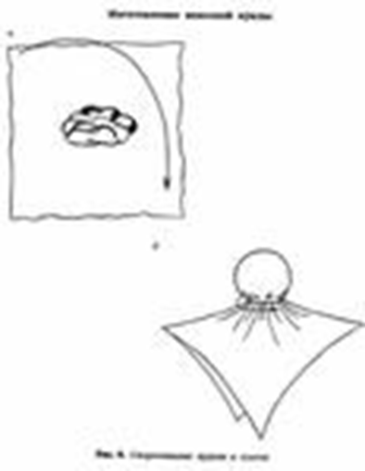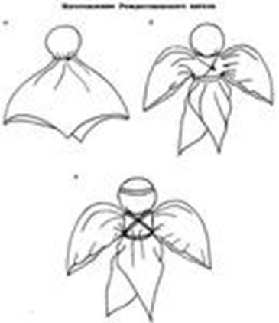
- По ходу выполнения практической работы, учитель помогает тем, у кого возникли вопросы.
Физкультминутка.
- Буратино шел, шел (маршируем на месте)
- И горошину нашел (наклон вперед руки в стороны)
- А горошина упала, покатилась и пропала (наклон вниз, согнутыми в локтях руками делаем круговые движения вперед)
- Ах, ох, где то вырастет горох (повтор 2 раза) (ноги на ширине плеч, наклоны вправо, влево).
В конце урока отдельные учащиеся 5 класса показывают мини – спектакль «Про девочку Марину» Приложение 1. А остальные ученики в это время раскрашивают розданные заранее рисунок - раскраску «Ангел». Рисунок 4.
- Подведение итогов.
- Рефлексия.
- Что интересного узнали?
- Для чего нужны такие уроки?
- Анализ урока.
Сообщить оценки за теоретические знания. Выставить оценки за пр. работу. Уборка рабочего места.
Список литературы:
- С. Лаврова «Русские игрушки, игры, забавы» Изд. Белый город, Москва,2007.
- Н. В. Шайдурова «Традиционная тряпичная кукла» Изд. Детство – Пресс,2011.
- Г.Л. Дайн «Русская тряпичная кукла» Издательство Культура и традиции, 2007.
- Интернет ресурсы: http://igru6ka.ru/kate/russiantoy-2/

